

**小一**

**2022/5/15**

主题四《我有一双小小手》

”

图书区：李沐妍小朋友拿着花园种花的图卡，一边说着儿歌，一边摆动作。

科探区：王锦琰和张浩川两位小朋友在太空沙里挖石头。

娃娃家：丁啸小朋友在给娃娃烧饭，赵梦琪、陆可、张苏锦几位小朋友再给娃娃看病。

美工区：刘佩琦小朋友用黏土做了两个饺子和一个苹果。叶书汐小朋友用黏土做了一只绿色小兔子。

万能工匠：姜悦宸、王诗航、徐知行、杨赟几位小朋友在制作机器人。

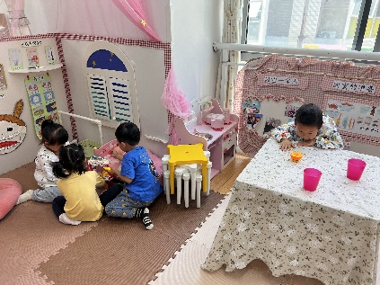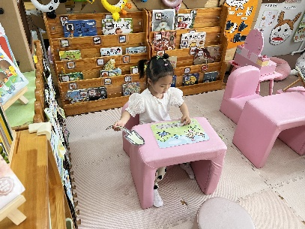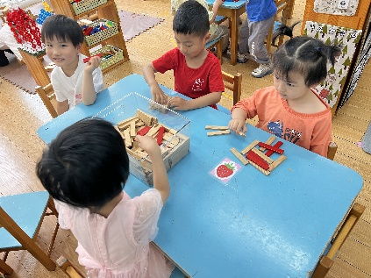

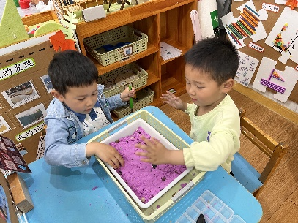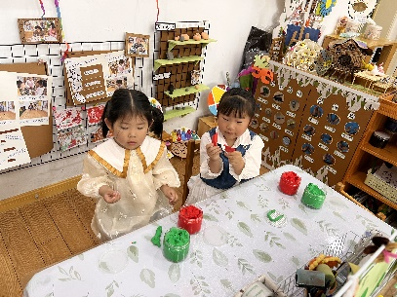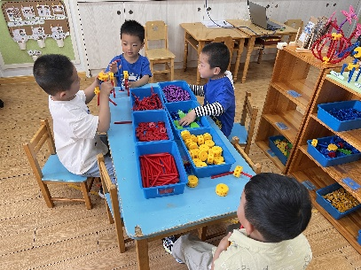

1.《语言：老师的手》

《老师的手》是一则内容简单、节奏鲜明的儿歌，描绘了老师能干的手、灵巧的手、有用的手，儿歌中采用了排比和拟人的修辞手法，读起来琅琅上口，使幼儿在朗诵儿歌的过程中感受到老师手的能干，并引导幼儿学会赞美别人，发现别人的优点。

小班孩子已经初步感知自己小手的能干，知道自己的手能够做许多事情，部分孩子也能关注到老师的手，在平时的操作活动中，当老师示范折或者画物体时，有的孩子能情不自禁地为老师鼓掌，在潜意识中已经初步感受到老师手的能干，但是对于表述老师的手有多能干时，幼儿的用词还是很贫乏，不能使用丰富的词语来进行表述，同时部分幼儿还不能融入到儿歌的情境中。

今日户外活动：大型攀爬网

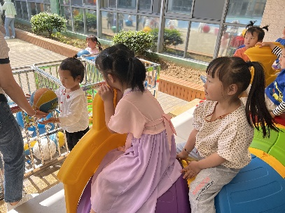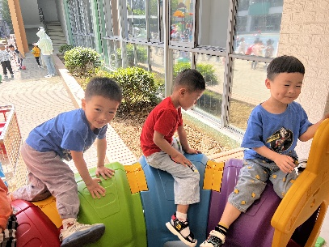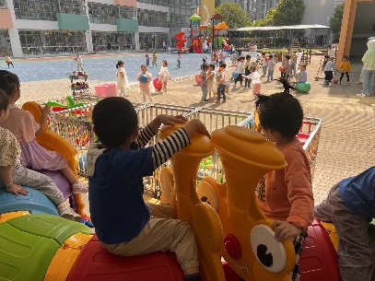

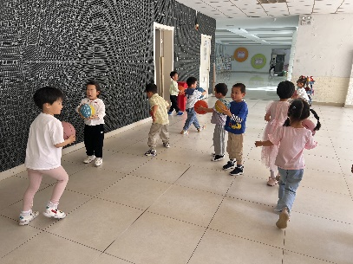

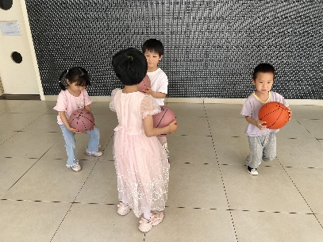

**mmexport1590938236088mmexport1590938236088**

**04生活活动**

**午饭情况**

今天吃得是：糖醋排骨、蒜泥空菜、冬瓜海带汤。水果：哈密瓜。